附件四:2006年杭州市中小学生机器人竞赛规则

一、竞赛时间：2006年11月（具体时间网上另行通知）
二、竞赛地点：杭州青少年活动中心
三、竞赛内容：
中学组：常规项目（城市交通）
创意赛（主题“自主创新改变我们的工作与生活”）
小学组：常规项目（机器人轨迹赛）
创意赛（主题“2008-快乐奥运会”）
四、参赛对象：以学校为单位组队，每队由3名学生组成（其中至少一名女生）。各队可以选择项目参加比赛；但团体奖必须是两项内容全部参加。
五、奖项设置：设单项一、二、三等奖；团体一、二、三等奖；优秀辅导教师奖。
六、报名方式：比赛采用网上报名和书面报名相结合的办法，报名截止日期10月20日。网址www.hzqsn.com。
七、联系方式：
联系人：许松彦；地址：杭州青少年活动中心科技部（昭庆寺里街22号科技楼116室）；邮编：310007；联系电话： 85821053；E-mail:xu893@163.com。
八、竞赛辅导：
另行通知。
九、具体规则：
（一）、中组机器人城市交通竞技赛规则
1、场地示意图:
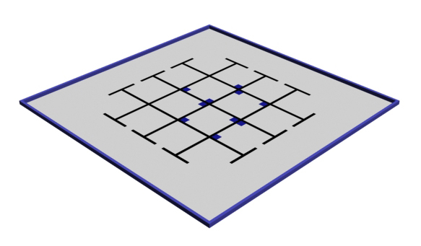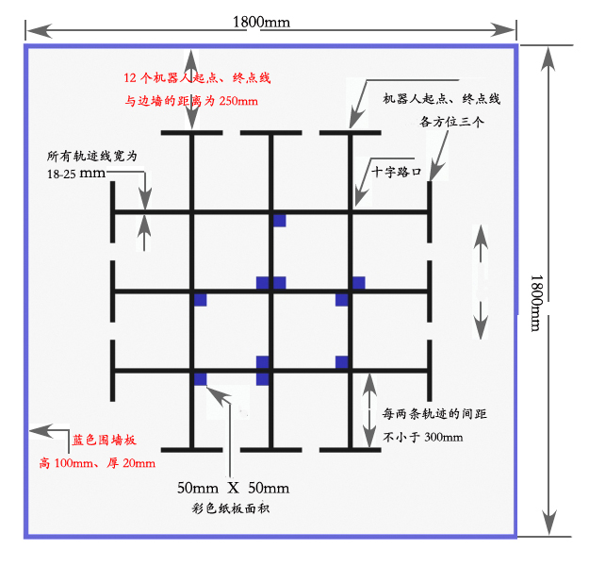
2、 比赛场地规格：
（1）中学组机器人轨迹赛—城市交通场地为一块长1800mm ，宽 1800mm。的白色底板，底板上绘有纵横相交的黑色轨迹线，组成3×3 交叉点的方格子和12个机器人起始点（终点）停泊线的场地图。起始点（终点）停泊线与边墙的距离为250mm （见示意图）；
（2）轨迹线为黑色，示意为城市交通的道路，其每条线宽为18-25mm（图示为20mm）。每两条纵或横的黑色轨迹线之间的距离不小于300mm（图示为300mm）。
（3） 纵横黑色轨迹线示意为城市交通的道路，其相交处的侧方贴有若干块（8-10块）蓝色亚光不干胶纸色块，示意为城市交通十字路口处的红绿灯。
（4）正式竞赛场地图，将在比赛当天公布。
3、机器人设计与器材要求：
（1）可以使用市售教育机器人套装器材创意、设计、搭建、制作机器人，但机器人的创意、设计、制作与程序设计必须由学生现场完成。
（2）机器人体积大小、重量不限。电池自备，输入电压不超过9Ｖ。
（3）电子器件：使用一个可编程处理器，传感器数量不能超过3个，电机不能超过2个。
4、任务要求:
（1）设计制作一个机器人，从指定的起始区域出发，沿着轨迹线运动，遇有交叉点时，则根据交叉点处的色块（红绿灯）位置，决定直走或是转弯的方向，并在2分钟时间内到达规定的终点区域。
（2）机器人在起始线摆放的位置，为其身体的任何一部分不得超过起始边线。
（3）机器人必须沿着轨迹线，按照“红绿灯”指示运行。
左边着色区 | 右边着色区 | 机器人动作
没有 | 没有 | 向前
有 | 没有 | 左转
没有 | 有 | 右转

A、行至交叉路口的着色区时，机器人必须执行图表中的动作规定；
B、机器人必须忽略交叉线后面的色块。
C、一旦机器人违规运行即为任务失败。
（4）机器人的起始区域、终点区域及场地内交叉轨迹线处色块贴放的数量与位置标示，将在正式比赛前公布，并用于整个比赛过程。
竞赛期间，规则未尽事宜由竞赛裁判委员会解释。
(二)小学组机器人轨迹赛规则
1、场地示意图:
机器人轨迹赛示意图（单位：mm）
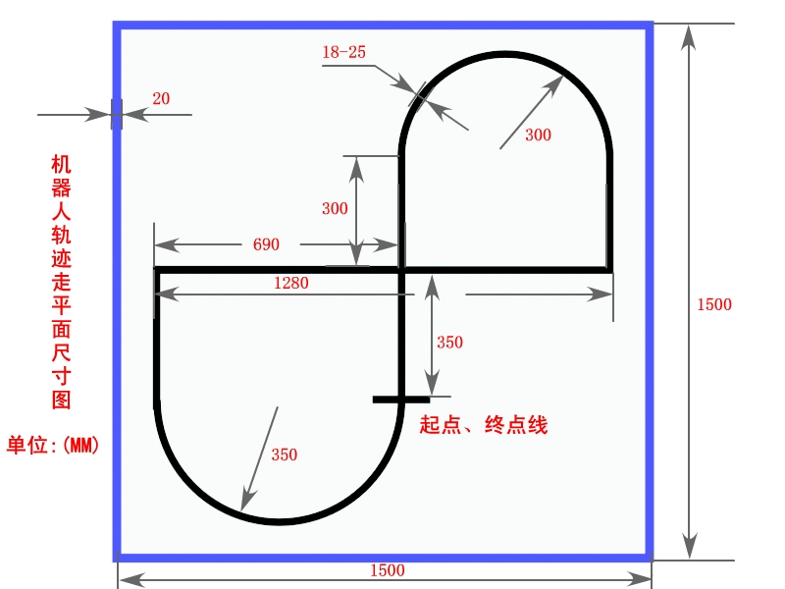
2、比赛场地规格：
（1）机器人轨迹赛场地为一块长1500mm ，宽 1500mm的白色底板，底板上绘有黑色轨迹线，线宽为18-25mm。；轨迹路径由直线、直角转弯、曲线、交叉点组成。
（2）机器人轨迹赛起点、终点线为长20cm、宽各25mm的黑线，其正式位置于竞赛当天公布。
3、机器人设计与器材要求：
（1）可以使用市售教育机器人套装器材创意、设计、搭建、制作机器人，但机器人的创意、设计、制作与程序设计必须由学生现场完成。
（2）机器人体积大小、重量不限。电池自备，输入电压不超过9Ｖ。
（3）电子器件：使用一个可编程处理器，传感器数量不能超过3个，电机不能超过2个。
4、任务要求:
（1）设计制作一个机器人要能在2分钟时间内，沿着一条交叉封闭的轨迹环线从起点出发再回到起点止。
（2）机器人在起始线摆放的位置，为其身体的任何一部分不得超过起始线。
（3）机器人必须沿着轨迹线运行，一旦机器人身体的投影脱离轨迹线即为任务失败;
（4）机器人的起点（在轨迹线上）随机选择，起点位置将在竞赛当天公布，并用于整个比赛过程。
竞赛期间，规则未尽事宜由竞赛裁判委员会解释。
（三）机器人创意比赛规则
1、主题：勇于探索、自主创新
2、中学组的参赛主题应围绕“自主创新改变我们得工作与生活”的主题开展智能机器人工程创新设计；小学组以围绕“2008-快乐奥运会”这个主题，结合奥运竞赛项目进行表演性的机器人创意设计。
3、机器人创意赛的现场参赛程序为：现场布展、演示和答辩。
4、参赛选手要为自己的参赛展示项目制作一块高120厘米、宽90厘米（一律竖用）的项目介绍展示板，供项目展示时使用。
5、选手项目讲解与演示的时间不得超过5分钟。

